映月溪园2026年新春暖场活动采购清单
序号 | 名称 | 规格 | 单位 | 数量 | 备注
1 | 活动展板 | KT板：0.6*0.9m | 块 | 1
2 | 奶皮子冰糖葫芦 | 奶皮子冰糖葫芦  （预计100串的量） | 项 | 1 | 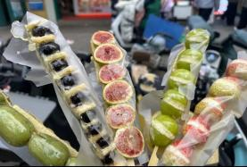
3 | DIY冰糖葫芦老师 | 冰糖葫芦指导老师和必要制作工具 | 项 | 1
4 | 糖画搪塑师傅 | 糖画搪塑师傅 | 项 | 1 | 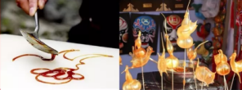
5 | 写春联 | 书法大师现场写春联福字  （2名/天大师和必要笔墨纸砚，预计春联福字红纸400份） | 天 | 2 | 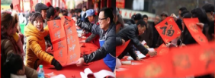
6 | 刮刮乐 | 5元刮刮乐 | 张 | 200 | 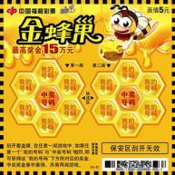
7 | 巧克力 | 金币、金条造型巧克力 | 斤 | 5 | 
8 | 红包袋 | 小红包袋  9*9cm | 个 | 500 | 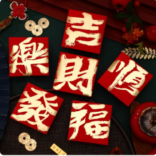
9 | 财神服装 | 租用财神人偶服装1套 | 天 | 2 | 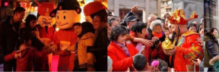
10 | 主题茶歇 | 茶歇摆台含蛋糕、饼干、新鲜水果、饮料等 | 天 | 2
11 | 活动桁架 | 尺寸：3*5m 550黑底喷绘布 | 项 | 1
12 | 活动桌 | 活动桌含桌布（80*1.2米折叠活动桌） | 张 | 10 | 租用
13 | 酒店椅 | 酒店椅含座套 | 张 | 12 | 租用

